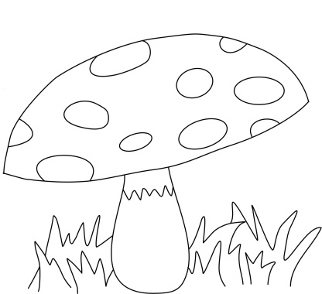
Krabbelgruppe «Flüügepilz»
Alle Kinder (0 - ca. 4 Jahre) und ihre Eltern sind herzlich willkommen zum gemeinsamen Singen, Spielen und Beisammensein. Wir treffen uns in der Spielgruppe, Holderenstrasse 24a
Auskunft bei Kathi Erni, 079 870 96 36 / kathi.menze@gmail.com
keine Anmeldung nötig

Die Treffen finden in der Regel am 1. Mittwoch & 3. Mittwoch im Monat von 15.30 – 17.00 Uhr statt:

März  Mittwoch 03.03.2021 15.30-17.00 Uhr  Mittwoch 17.03.2021 15.30-17.00 Uhr | Juni  Mittwoch 02.06.2021 15.30-17.00 Uhr  Mittwoch 16.06.2021 15.30-17.00 Uhr
April  Mittwoch 07.04.2021 15.30-17.00 Uhr  Mittwoch 21.04.2021 15.30-17.00 Uhr | Juli  Mittwoch 07.07.2021 15.30-17.00 Uhr  Mittwoch 21.07.2021 15.30-17.00 Uhr
Mai  Mittwoch 05.05.2021 15.30-17.00 Uhr  Mittwoch 19.05.2021 15.30-17.00 Uhr | August  Mittwoch 04.08.2021 15.30-17.00 Uhr  Mittwoch 18.08.2021 15.30-17.00 Uhr

Krabbelgruppe «Flüügepilz»
Alle Kinder (0 - ca. 4 Jahre) und ihre Eltern sind herzlich willkommen zum gemeinsamen Singen, Spielen und Beisammensein. Wir treffen uns in der Spielgruppe, Holderenstrasse 24a
Auskunft bei Kathi Erni, 079 870 96 36 / kathi.menze@gmail.com
keine Anmeldung nötig

Die Treffen finden in der Regel am 1. Mittwoch & 3. Mittwoch im Monat von 15.30 – 17.00 Uhr statt:

August  Mittwoch 04.08.2021 15.30-17.00 Uhr  Mittwoch 18.08.2021 15.30-17.00 Uhr | November  Mittwoch 03.11.2021 15.30-17.00 Uhr  Mittwoch 17.11.2021 15.30-17.00 Uhr
September  Mittwoch 01.09.2021 15.30-17.00 Uhr  Mittwoch 15.09.2021 15.30-17.00 Uhr | Dezember  Mittwoch 01.12.2021 15.30-17.00 Uhr  Mittwoch 15.12.2021 15.30-17.00 Uhr
Oktober
Mittwoch 06.10.2021 15.30-17.00 Uhr
Mittwoch 20.10.2021 15.30-17.00 Uhr

